Урок окружающего мира

**" Наша безопасность.**

**О молниях, змеях, собаках и прочем "**

Составила:

Летунова Е.Н.,

учитель начальных классов

*Конспект урока по окружающему (урок-путешествие)*

Тема: Наша безопасность.

О молниях, змеях, собаках и прочем.

Цели:

* Познакомить детей с опасностями, которые окружают их в природе;
* Учить работать малыми группами;
* Воспитывать чувство ответственности за свое здоровье и жизнь;
* Развивать внимание, речь, коммуникативные качества.

*Ход урока:*

1. Организационный момент*:*

Долгожданный дан звонок -  
Начинается урок.  
Вот книжки на столе,  
А вот - тетрадки.  
Не хочется играть сегодня в прядки,  
И недосуг дуть на корабль бумажный -  
Сегодня в классе у ребят  
Урок уж больно важный !

На прошлых уроках мы с вами начали знакомиться с дорожными знаками и опасными ситуациями в доме и около него. Были на экскурсии в поселке. А сегодня мы узнаем об опасностях, которые нас окружают в природе.

1. Проверка домашнего задания.

И так, мы начинаем…

Представьте, что мы не в кабинете, а собираемся в путешествие на парусном корабле.

Для того, чтобы нас взяли на корабль нам нужно пройти небольшую проверку, ответить на вопросы, которые вы должны хорошо знать. И за одно проверить вашу наблюдательность. До отправления корабля остается совсем мало времени, нужно отвечать быстро.

Работа в тетрадях «Проверь себя» с. 7, №1.

1. Объяснение нового материала

Вот нас разместили на корабле по командам. В каждой команде – командир, или капитан, который дает задания, распределяет обязанности, следит за дисциплиной, ведет сам или поручает кому-либо из команды вести судовой журнал. В него будут записывать все трудности, которые встречает на пути корабль, и то, как эти трудности будут преодолеваться.

На корабле тишина и порядок. Мы отправляемся в путешествие. Сели удобно, дышим ровно. (На доске появляется изображение парусника)

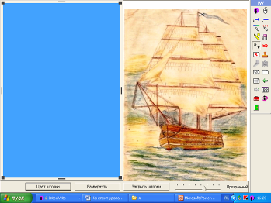

На море штиль, светит солнце, все довольны. Становится еще жарче от палящих лучей, потом душно. Вот уже видна земля…

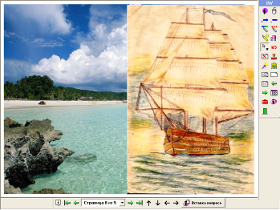

Но вдруг все вокруг затихло и потемнело… Что это стало происходить в природе?

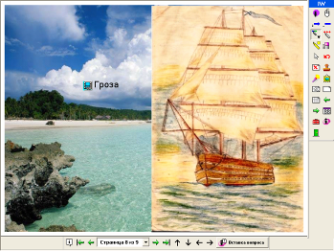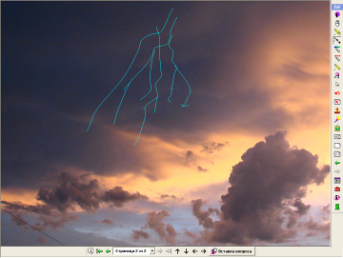 (На экран выводится изображение и звук грозы).

- Гроза! А чем опасна гроза? (Молнией)

- Куда нам спрятаться? (Ответы детей)

*В кустарник, в пещеру, в сухое место (канава). Лучше сидеть дома, отключив электроприборы, отойти от окна.*

 Запишите в «Судовой журнал», с какой опасностью вы повстречались.

|  |  |  |
| --- | --- | --- |
| Предмет опасности | Чем опасен? | Как уберечься? |

Гроза Молния В сухое убежище

Мы сошли с корабля и идем по лесу, а вокруг растут разные грибы.

- А все ли грибы можно собирать?

– Какие ядовитые грибы вы знаете? (Бледная поганка, желчный гриб, ложные опята, мухомор, дождевик.)

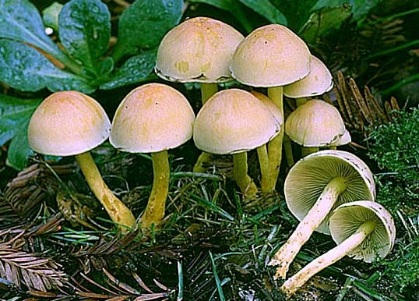Ядовитые грибы.

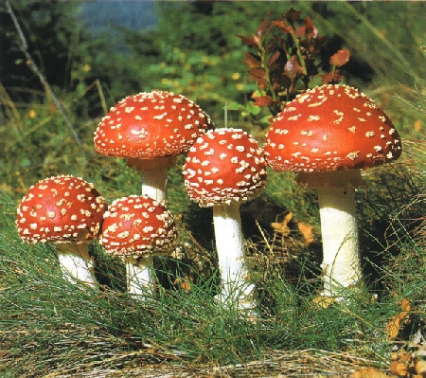

Мухомор Ложные опята

[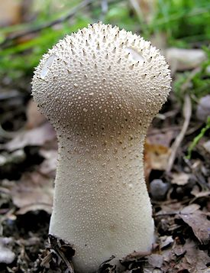](http://ru.wikipedia.org/wiki/%D0%A4%D0%B0%D0%B9%D0%BB:Single_lycoperdon_perlatum.jpg)[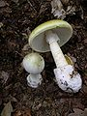](http://ru.wikipedia.org/wiki/%D0%A4%D0%B0%D0%B9%D0%BB:Amanita_phalloides_1.JPG)

Бледная поганка Дождевик

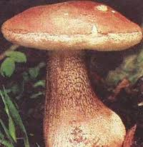

Желчный гриб

***НЕ ПУТАЙТЕ СЪЕДОБНЫЕ ГРИБЫ С ЯДОВИТЫМИ!***

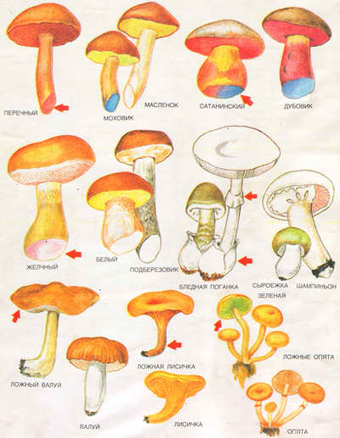 *ПРИ СБОРЕ ГРИБОВ*

*обратите особое внимание на то, что на срезе:*

-ядовитый перечный гриб краснеет (схожие с ним съедобные моховик синеет, а масленок не меняет окраски);

- ядовитый сатанинский гриб сначала краснеет, а затем синеет (схожий с ним съедобный дубовик синеет сразу);

— ядовитый желчный гриб розовеет, белый цвет не меняет, а подберезовик темнеет со временем.

ЗАПОМНИТЕ:

молодые бледные поганки (в отличие от съедобных - зеленой сыроежки и шампиньона) покрыты общей белой пленкой, которая по мере вырастания гриба становится прикорневым чехлом и кольцом вокруг ножки.

 Ядовитый ложный валуй не имеет (в отличие от съедобного валуя) рубчатой шляпки. Ядовитая ложная лисичка окрашена более ярко, у нее крупные красно-оранжевые пластинки.

 У ядовитого ложного опенка (в отличие от настоящего) нет кольца на ножке, а нижняя сторона шляпки зеленовато-серая, даже темно-оливковая.

**На рисунке ядовитые грибы обозначены красной стрелкой.**

*Запись в «Судовом журнале»:*

Грибы Можно отравиться Не собирать!

Идем дальше. Какие красивые растения, как в нашем лесу! Сейчас попробую ягодку! А можно ли?

Паша расскажи, что за опасность может таиться в растениях?

*Ученик рассказывает свое сообщение о ядовитых растениях.*

[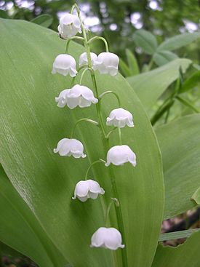](http://ru.wikipedia.org/wiki/%D0%A4%D0%B0%D0%B9%D0%BB:Convallaria-oliv-r2.jpg)[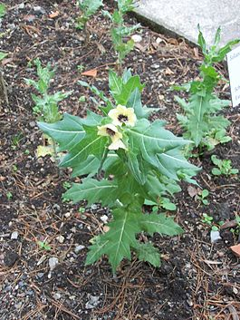](http://ru.wikipedia.org/wiki/%D0%A4%D0%B0%D0%B9%D0%BB:Hyoscyamus_niger_001.jpg)[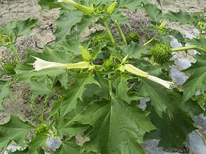](http://ru.wikipedia.org/wiki/%D0%A4%D0%B0%D0%B9%D0%BB:DaturaStramonium-plant-sm.jpg)Ядовитые растения.

[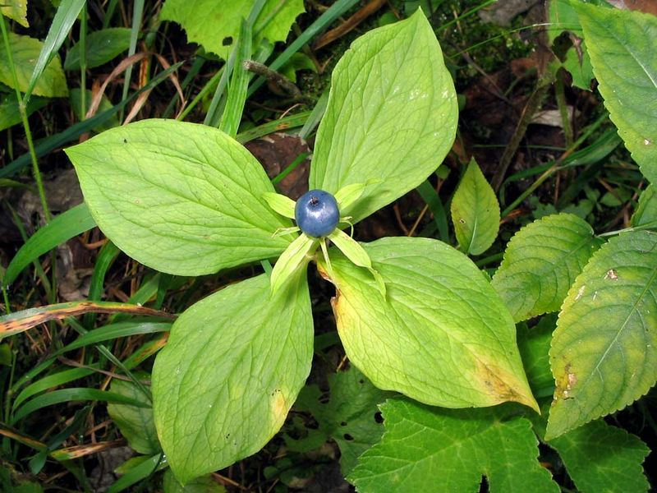](http://upload.wikimedia.org/wikipedia/commons/d/d1/Paris-quadrifolia(vonOben).jpg) Дурман

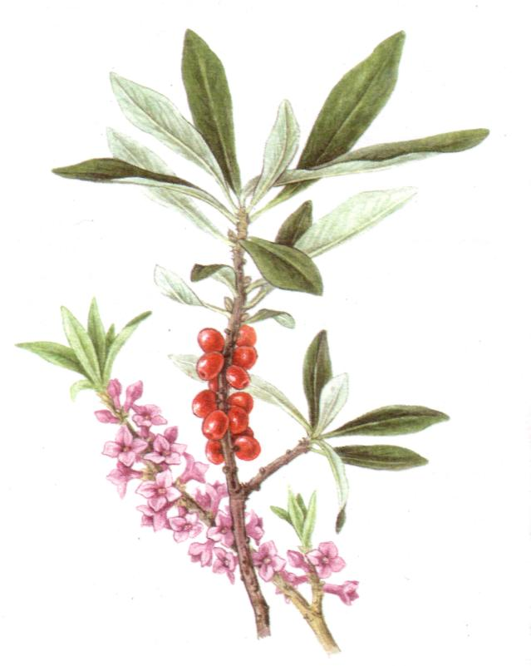 Белена Ландыш

Волчье лыко Вороний глаз

*Запись в журнале:*

Ядовитые растения Отравления Не собирать!

1. Физ. минутка для глаз.
2. Объяснение нового материала

– Кроме растений и грибов, в лесу много насекомых. И не все они безобидные. Укусы пчел или ос особенно опасны для людей, испытывающих аллергию на яд этих насекомых. Послушайте сообщение о том, какую роль играют насекомые.

«Пчела оставляет в ранке свое жало, к которому прикреплен мешочек с ядом. Это жало надо как можно быстрее удалить. Но так, чтобы мешочек с ядом не разорвался. Поэтому не стоит выдавливать жало или пытаться вытащить его пальцами. Лучше осторожно поскрести по месту укуса тупой стороной ножа или ногтем. Тогда и жало, и мешочек выйдут наружу. После этого надо промыть ранку водой с мылом. От боли и зуда может помочь измельченный лист подорожника. И еще - любой дезодорант от пота. В нем, оказывается, есть вещества, которые уменьшают действие пчелиного яда. Если после укуса появятся какие-нибудь признаки аллергии (большой отек, ощущение удушья, спазмы в животе, тошнота), надо, вытащив жало, срочно обратиться к врачу. Пчелиный укус – вещь неприятная и болезненная. Но не злитесь на пчел. Подумайте, может быть, это случилось из-за вашей собственной неосторожности.

Пчелы – существа мирные. Они не нападают ради удовольствия. И если вдруг пчела начала кружить около тебя, лучше всего замереть. Не дергаться, даже когда она сядет на тебя, - пусть изучит запах и улетит. А если уж нет сил терпеть, попробуй смахнуть ее очень осторожно. Пчел привлекают блестящие украшения, запахи духов, яркая одежда. Одеваясь на прогулку, подумай, не примут ли тебя пчелы за цветочную клумбу.

– К лесным опасностям относятся и такие насекомые как клещи. Главный вред клещей – не в их укусах, а в переносимых ими болезнях, например, клещевом энцефалите. Клещи питаются кровью крупных животных, а также человека. Взрослые клещи сидят обычно на кончиках травинок, подкарауливая своих жертв. Отрывать присосавшегося клеща ни в коем случае не следует – «головка» остается в коже и вызывает воспаление гораздо более опасное, чем сам укус. Лучше всего прижать к клещу пузырек со спиртом или одеколоном, и клещ отпадет сам. Если клеща не трогать, то он сосет кровь около суток, увеличивая объем своего тела примерно в 200 раз и достигает размера крупной горошины, после чего отпадает.

Меры предосторожности:

Собираясь в лес, одень шапку или платок, чтобы насекомые не попали на голову или за шиворот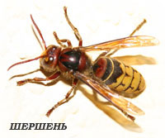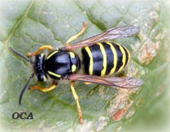 Пчела Клещ

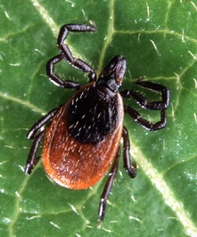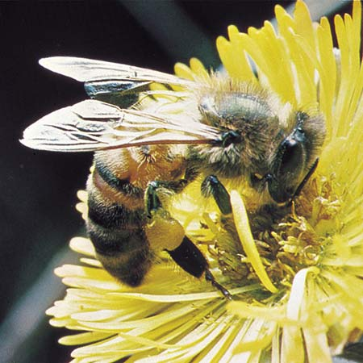

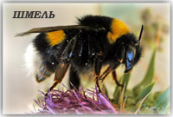

Запись в «Судовой журнал»

Клещ Сосет кровь Внимательно осматривать

– Часто, гуляя по лесу, можно увидеть на вырубках, возле пней комочки змей, греющихся на солнышке. Жителям центральных областей России еще повезло. Из ядовитых змей здесь можно встретить только гадюк. Да и те во многих местах становятся все более редкими.

Гадюк легко научиться отличать от безобидных ужей. У ужа по бокам находятся два больших, хорошо заметных пятна (желтые, оранжевые, грязно-белые).

Не надо думать, что гадюка только и ждет – как бы кого-нибудь тяпнуть. Скорее наоборот, змеи избегают применять ядовитые зубы. Почуяв опасность, они стараются уползти и скрыться в густой траве, под камнями или в норе. Ну, а если кто из вас по неосторожности наступит на змею, то она, обороняясь, может укусить. Вот почему в подобных местах следует быть осмотрительными.

При змеином укусе яд может быстро распространиться по организму, если не оказать помощь.

*Признаки отравления:*

1. Место укуса быстро отекает. Опухоль может охватить всю конечность и перейти на туловище.

2. В первые 20-40 минут пострадавший испытывает шоковое состояние: бледность, головокружение, тошнота, рвота, частый и слабый пульс, падение артериального давления, потеря сознания.

*Ваши действия:*

1. Пострадавшему обеспечить полный покой, так как любое движение усиливает кровообращение, а значит, и проникновение яда в организм.

2. Продезинфицировать ранку йодом или спиртом.

3. В первые же минуты начать отсасывать яд, регулярно сплевывая его. Делая это в течение 15 минут. Яд не глотать!

4. Дать пострадавшему теплое питье и доставить его в лечебное учреждение.

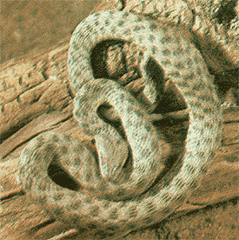Обыкновенная гадюка

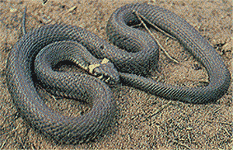

Водяной уж Обыкновенный уж

Запись в «Судовой журнал»

Змеи Укус ядовит Ходить в лес в обуви

*Дискуссия «Чем опасны собаки»*

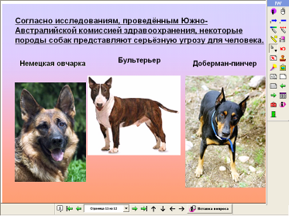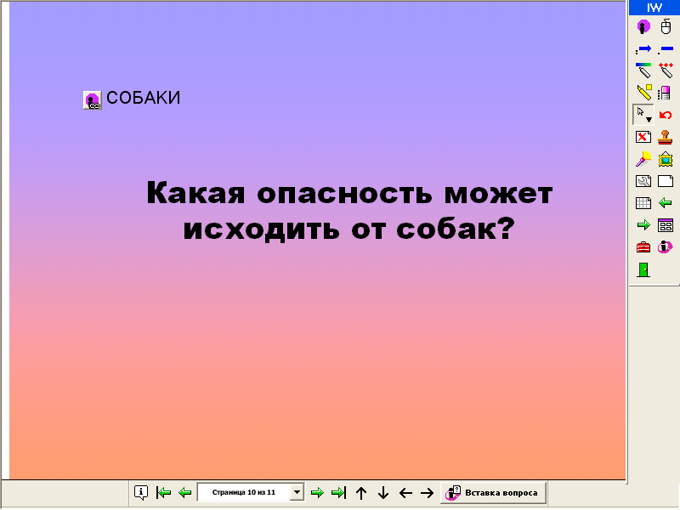

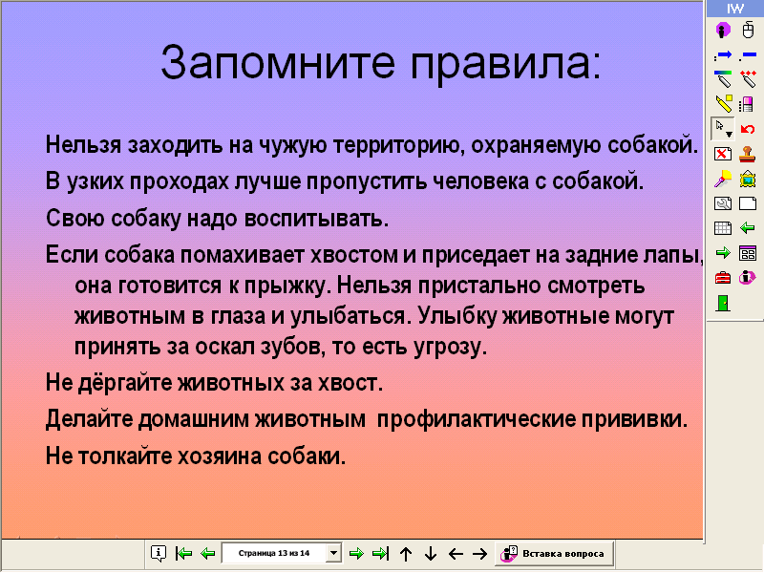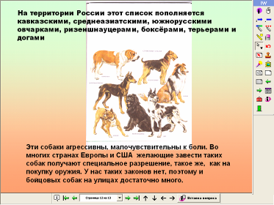

Запись в «Судовой журнал»

Домашние животные Могут заразить или укусить Не убегать! Не дразнить!

1. Работа по тетради с 16 № 5.

Молодцы ребята! Вы выполнили все задания. А жители острова не все знают об опасностях в природе. Мы для них придумаем и нарисуем условные знаки к правилам безопасности. (Капитаны выбирают лучшие рисунки из своей команды)

1. Итог урока.

- Наше путешествие подходит к завершению, подведем итог.

- С какими опасностями мы встречались? (С теми, которые нас окружают в природе).

- Кто в вашей команде работал лучше всех? (Капитаны подводят итог).

8. Оценки за урок.

9. Домашнее задание: учебник с.23 – 28; тетрадь с. 17 № 7 (по желанию с.14 №2, №3, №4).